Міністерство освіти і науки України
Національний технічний університет України
«Київський політехнічний інститут імені Ігоря Сікорського»
Факультет інформатики та обчислювальної техніки
Кафедра обчислювальної техніки

Лабораторна робота №1
з дисципліни
«Бази даних»
на тему
<<Збір вимог та розробка схеми ER>>

Виконали: Перевірив:
студенти групи ІМ-52 Хмельницький А. А.
Колодченко Марія
Старусєва Владлена

Київ 2026
Короткий виклад вимог:

База даних буде використовуватись для додатку відслідковування матчів та турнірів з тенісу категорії WTA, забезпечує користувачів графіком матчів та інформацією про них, з основних даних, які використовуються – це матчі з їхньою статистикою та рахунком, гравці з тренерами, рейтинг, в цілому турніри.

ER-діаграма:
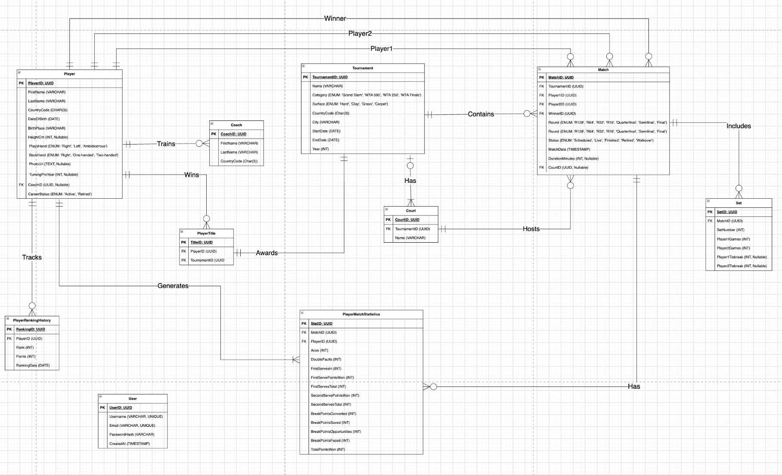
Список сутностей з їхніми атрибутами:
Player
- PlayerID (PK, UUID)
- FirstName (VARCHAR)
- LastName (VARCHAR)
- CountryCode (CHAR(3))
- DateOfBirth (DATE)
- BirthPlace (VARCHAR, Nullable)
- HeightCm (INT, Nullable)
- PlaysHand (ENUM: 'Right', 'Left', 'Ambidextrous')
- Backhand (ENUM: 'One-handed', 'Two-handed')
- PhotoUrl (TEXT, Nullable)
- TurningProYear (INT, Nullable)
- CoachID (FK, UUID, Nullable)
- CareerStatus (ENUM: 'Active', 'Retired')
Tournament
- TournamentID (PK, UUID)
- Name (VARCHAR)
- Category (ENUM: 'Grand Slam', 'WTA 1000', 'WTA 500', 'WTA 250', 'WTA Finals')
- Surface (ENUM: 'Hard', 'Clay', 'Grass', 'Carpet')
- CountryCode (CHAR(3))
- City (VARCHAR)
- StartDate (DATE)
- EndDate (DATE)
- Year (INT)
Match
- MatchID (PK, UUID)
- TournamentID (FK, UUID)
- Player1ID (FK, UUID)
- Player2ID (FK, UUID)
- WinnerID (FK, UUID, Nullable)
- Round (ENUM: 'R128', 'R64', 'R32', 'R16', 'Quarterfinal', 'Semifinal', 'Final')
- Status (ENUM: 'Scheduled', 'Live', 'Finished', 'Retired', 'Walkover')
- MatchDate (TIMESTAMP)
- DurationMinutes (INT, Nullable)
- CourtID (FK, UUID, Nullable)
User
- UserID (PK, UUID)
- Username (VARCHAR, UNIQUE)
- Email (VARCHAR, UNIQUE)
- PasswordHash (VARCHAR)
- CreatedAt (TIMESTAMP)
Court
- CourtID (PK, UUID)
- TournamentID (FK, UUID)
- Name (VARCHAR)
Set
- SetID (PK, UUID)
- MatchID (FK, UUID)
- SetNumber (INT)
- Player1Games (INT)
- Player2Games (INT)
- Player1Tiebreak (INT, Nullable)
- Player2Tiebreak (INT, Nullable)
PlayerMatchStatistics
- StatID (PK, UUID)
- MatchID (FK, UUID)
- PlayerID (FK, UUID)
- Aces (INT)
- DoubleFaults (INT)
- FirstServesIn (INT)
- FirstServePointsWon (INT)
- FirstServesTotal (INT)
- SecondServePointsWon (INT)
- SecondServesTotal (INT)
- BreakPointsConverted (INT)
- BreakPointsSaved (INT)
- BreakPointsOpportunities (INT)
- BreakPointsFaced (INT)
- TotalPointsWon (INT)
PlayerRankingHistory
- RankingID (PK, UUID)
- PlayerID (FK, UUID)
- Rank (INT)
- Points (INT)
- RankingDate (DATE)
PlayerTitle
- TitleID (PK, UUID)
- PlayerID (FK, UUID)
- TournamentID (FK, UUID)
Coach
- CoachID (PK, UUID)
- FirstName (VARCHAR)
- LastName (VARCHAR)
- CountryCode (CHAR(3))
Зв’язки між сутностями:

- Player - Match – Один до нуля або багатьох (Гравець може грати в багатьох матчах як Player1, Player2 або Winner або не грати у матчах взагалі, у матчу тільки один Player1, Player2 або Winner)
- Coach - Player – Один до нуля або багатьох (Один тренер може тренувати кількох гравців, у гравця може не бути тренера (наприклад якщо гравець на пенсії))
- Player - PlayerTitle – Один до нуля або багатьох (Один гравець може здобути багато титулів або не здобути жодного)
- Player - PlayerRankingHistory – Один до нуля або багатьох (Один гравець має багато записів в історії рейтингу або не має (якщо немає очок), запис в історії рейтингу до одного гравця)
- Player - PlayerMatchStatistics – Один до багатьох (Один гравець має статистику за багато матчів, статистика за один матч має тільки одного гравця)
- Tournament - Court – Один нуль до багатьох (Один турнір має багато кортів, корт може не мати турніру)
- Tournament - Match – Один до нуля або багатьох (Один турнір містить багато матчів або не містить жодного (якщо не заплановані), а матч обов’язково має один турнір)
- Tournament - PlayerTitle – Один до одного (Один турнір присуджує один титул за рік)
- Court - Match – Один до нуля або багатьох (На корті може проходити багато матчів або не проходити взагалі, а у матча точно один корт)
- Match - Set – Один до нуля або багатьох (Один матч включає кілька сетів або жодного (наприклад матч відмінили або ще не почався))
- Match - PlayerMatchStatistics – Один до нуля або багатьох (Один матч має статистику для двох гравців, або не має її взагалі (матч не ще почався або відмнили))

Примітки:
- Дата завершення турніру не раніше за дату початку
- Назва турніру з роком унікальна
- Гравець не може грати сам з собою
- Переможець матчу має бути одним із двох учасників
- Матч складається з 0-3 сетів, завершений матч складається з 2-3 сетів
- У кожному матчі номер сету унікальний
- База охоплює лише жіночий одиночний розряд
- Для одного матчу в статистиці один запис на гравця
- Для гравця один запис рейтингу на одну дату
- Гравець може мати лише один титул за один турнір

